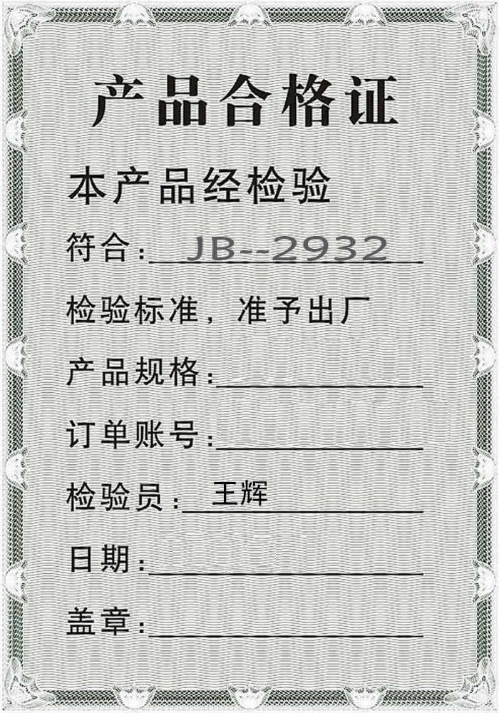
GQSYS-1800
GQSYS-2015-0815
2015-08-15

